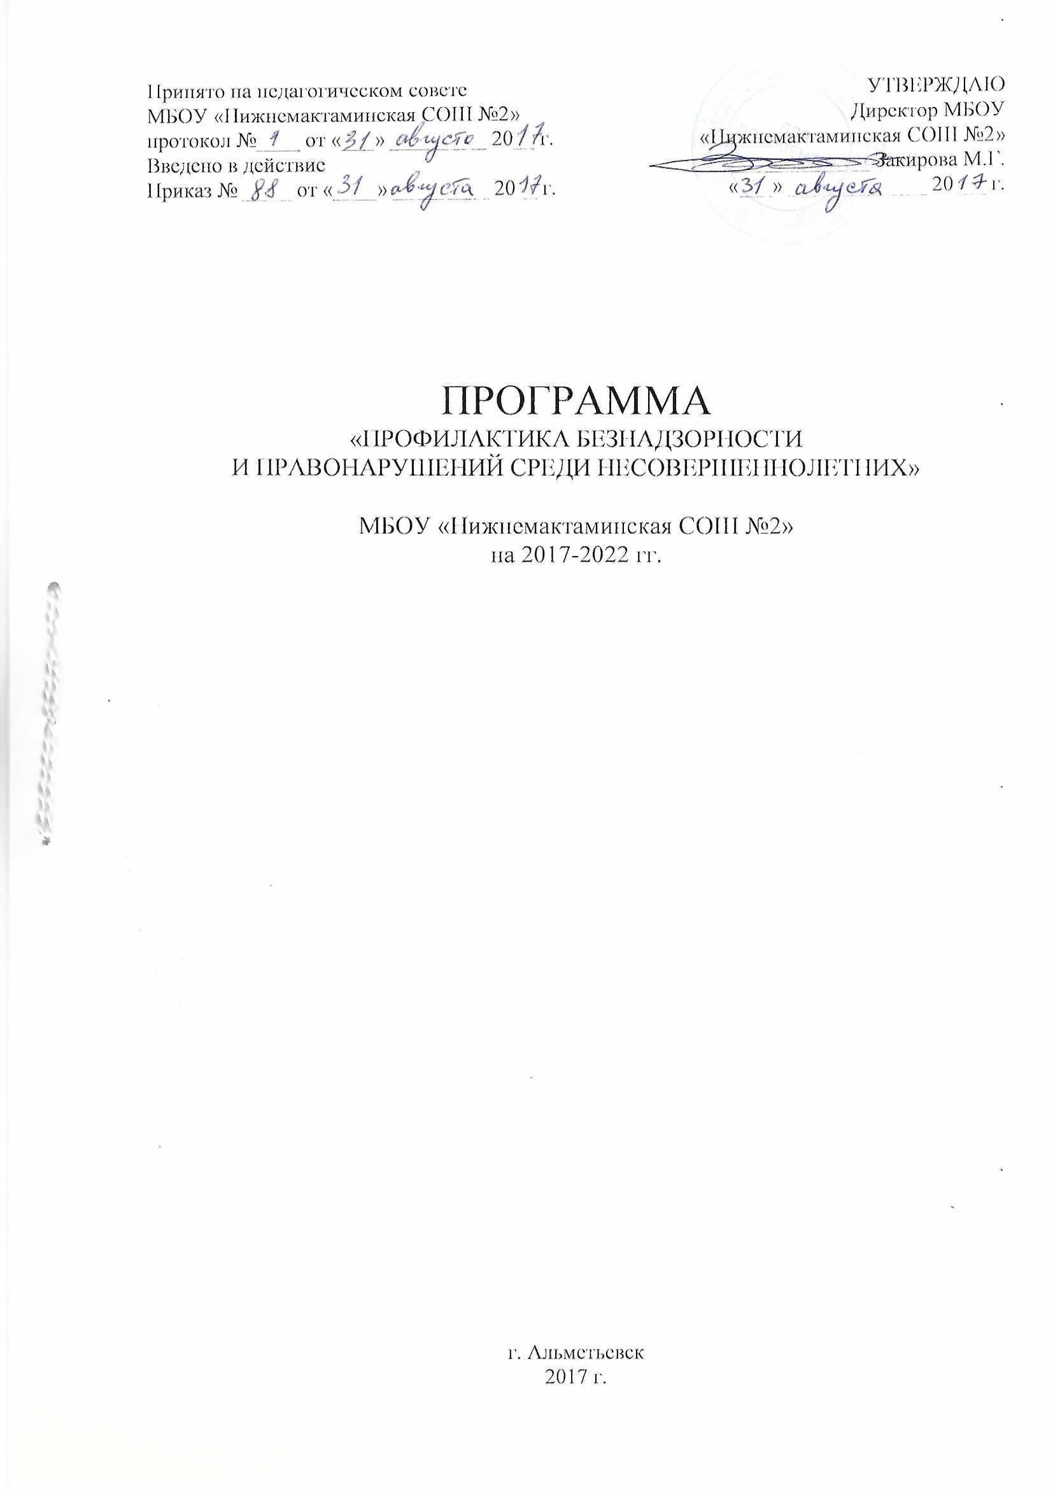

Паспорт программы

Наименование программы | Программа по профилактике безнадзорности,  преступлений и правонарушений среди  несовершеннолетних
Разработчики программы | Администрация  МБОУ «Нижнемактаминская СОШ №2»
Цели программы | - обеспечить единый комплексный подход к разрешению ситуаций, связанных с проблемами безнадзорности и правонарушений;  - создать условия для эффективного функционирования системы профилактики безнадзорности и правонарушений.
Сроки реализации программы | 2017-2022 гг.
Исполнители программы | Педагогический коллектив  МБОУ «Нижнемактаминская СОШ №2»
Ожидаемые конечные результаты реализации программы | - создание условий для обеспечения защиты прав детей,  их социальной реабилитации и адаптации в обществе;  - стабилизация числа беспризорных детей подростков;  - преодоление тенденции роста числа правонарушений  несовершеннолетних.

ПОЯСНИТЕЛЬНАЯ ЗАПИСКА

Содержание проблемы и обоснование необходимости её решения программными методами детская безнадзорность и беспризорность - следствие современной социально-экономической и духовно-нравственной ситуации в России, которая характеризуется нарастанием социального неблагополучия семей, падением их жизненного уровня, криминализацией среды, ростом преступности среди взрослых и порождают опасные для подрастающего поколения и общества в целом тенденции:
• рост числа граждан, лишённых родительских прав, что предопределяет широкое распространение социального сиротства и беспризорности среди несовершеннолетних;
• нарушения прав детей;
• рост ранней алкоголизации и наркомании подростков, который ведёт к увеличению числа преступлений, совершённых несовершеннолетними;
• омоложение преступности;
• увеличение числа несовершеннолетних правонарушителей из семей, находящихся в социально-опасном положении.
Современная школа оказывает систематизированное и последовательно влияние на формирование личности человека. В процессе воспитания происходит передача культурных и нравственных ценностей, накопленных человечеством за многотысячную историю, а также закладываются основы мировоззрения растущего человека, происходит его социализация. Решая, как воспитывать подрастающее поколение, общество одновременно решает, каким оно будет завтра. Это возлагает на педагогических работников большую ответственность. Особенно мы осознаём такую ответственность, когда говорим о воспитании у подрастающего поколения потребности вести здоровый образ жизни, получать высокий уровень образования и искать своё место в будущем.
Эти тревожные тенденции, имеющие место и в семьях несовершеннолетних, обучающихся в школе, свидетельствуют о необходимости совершенствования системы профилактики безнадзорности и правонарушений несовершеннолетних. С целью систематизации работы образовательного учреждения в области профилактики создана программа профилактики правонарушений среди несовершеннолетних в МБОУ «Нижнемактаминская СОШ №2».

Актуальность программы

Несмотря на намеченные положительные тенденции в развитии общества, мы живем в сложный переходный период нашего государства, и именно молодое поколение находится в очень трудной социально-психологической ситуации. В значительной мере разрушены прежние устаревшие стереотипы поведения, нормативные и ценностные ориентации. Молодые люди утрачивают смысл происходящего и зачастую не имеют определённых жизненных навыков, которые позволили бы сохранить свою индивидуальность и сформировать здоровый эффективный жизненный стиль. Особенно дети и подростки, находясь под воздействием хронических, непрерывно возрастающих интенсивных стрессовых ситуаций, не готовы к их преодолению и страдают от возможных негативных последствий. Это способствует поиску средств, помогающих уходить от тягостных переживаний. В данной ситуации на первое место вышла наркотизация подростков, позволяющая спрятаться от действительности, различные виды злоупотреблений психоактивными веществами и алкоголем, повышение количества правонарушений, вследствие безнадзорности детей. Анализ предыдущего периода работы школы выявил, что в «группу риска» попадают учащиеся из-за дисгармоничных отношений в некоторых семьях, соматических заболеваний детей, неблагополучных ситуаций в коллективе сверстников, вследствие возрастных психоэмоциональных особенностей школьников, отсутствия свойства толерантности у 25% подростков, средовой адаптации учащихся. В реализации данной программы ученик является не только объектом педагогического и профилактического воздействия, но и ее активным участником. Приоритет в области профилактики безнадзорности, преступности и употреблении ПАВ принадлежит семье и образовательным учреждениям разного уровня, что подтверждено 273-ФЭ з РФ «Об образовании», постановлениями и программами правительства РФ, Семейным кодексом РФ. Перед образовательными учреждениями стоит множество целей и задач, связанных с организацией и совершенствованием воспитательного процесса в современном мегаполисе. Учащиеся школы, как всё молодое поколение России, переживают кризисную социально - психологическую ситуацию, когда разрушены прежние стереотипы поведения и ценностные ориентиры, а выработка новых происходит сложно и болезненно. Поэтому часто молодёжь утрачивает ощущение смысла, происходящего и находится под воздействием интенсивных стрессовых ситуаций. Отсюда опасность увлечения количества учащихся, подвергающихся вредным привычкам:
- табакокурению;
- алкоголизму;
- наркомании.

Правовая основа программы

Правовую основу программы профилактики безнадзорности и правонарушений составляют:
- Международная Конвенция ООН о правах ребёнка;
- Конституция Российской Федерации;
- Федеральный закон РФ «Об основах системы профилактики безнадзорности и правонарушений несовершеннолетних;
- Указы Президента РФ;
- Кодекс Российской Федерации об административных правонарушениях;
- принимаемые в соответствии с указами Президента нормативные правовые акты государственных органов и органов местного самоуправления субъекта РФ.

Цели программы:

- обеспечить единый комплексный подход к разрешению ситуаций, связанных с проблемами безнадзорности и правонарушений;
- создать условия для эффективного функционирования системы профилактики безнадзорности и правонарушений.

Задачи программы:

- повышение уровня профилактической работы с подростками в образовательном учреждении;
- защита прав и законных интересов несовершеннолетних, находящихся в трудной жизненной ситуации;
- раннее выявление семейного неблагополучия и оказание специализированной адресной помощи;
- создание условий для психолого-педагогической, медицинской и правовой поддержки обучающихся;
- осуществление индивидуального подхода к обучающимся и оказание помощи в охране их психофизического и нравственного здоровья;
- осуществление консультативно-профилактической работы среди обучающихся, педагогических работников, родителей;
- развитие системы организованного досуга и отдыха «детей группы риска»

СОДЕРЖАНИЕ ПРОГРАММЫ

Программа содержит 4 блока: организационная работа, диагностическая работа, профилактическая работа с обучающимися, профилактическая работа с родителями (законными представителями).
- Организационная работа направлена на разработку и осуществление комплекса мероприятий по профилактике правонарушений, алкоголизма, наркомании, токсикомании, осуществление систематической работы с картотекой обучающихся «группы риска».
- Диагностическая работа предполагает создание банка данных об образе жизни семей обучающихся, о положении детей в системе внутрисемейных отношений, выявление негативных привычек подростков, взаимоотношений подростков с педагогами школы.
- Профилактическая работа со школьниками включает предупредительно-профилактическую деятельность и индивидуальную работу с подростками девиантного поведения и детьми «группы риска».
- Предупредительно-профилактическая деятельность осуществляется через систему классных часов, общешкольных мероприятий, с помощью индивидуальных бесед. Она способствует формированию у обучающихся представлений об адекватном поведении, о здоровой, несклонной к правонарушениям личности. Задача индивидуальной работы с подростками девиантного поведения состоит в содействии сознательному выбору воспитанником своего жизненного пути. Работа с подростками девиантного поведения выстраивается в несколько этапов:

Этап | Содержание
Изучение подростка и окружающей его среды | Диагностика подростка
Обеспечение психологической готовности подростка к изменению | Беседы с подростком, вхождение в доверие к нему, пробуждение его интереса к той или иной деятельности
Накопление подростком нравственно положительных качеств, поступков | Стимулирование адекватного социального опыта поведения, изменений, профориентационная работа
Самовоспитание | Поддержка подростка в процессе самовоспитания

- Профилактическая работа с родителями предусматривает установление неиспользованного резерва семейного воспитания, нахождение путей оптимального педагогического взаимодействия школы и семьи, включение семьи в воспитательный процесс через систему родительских собраний, общешкольных мероприятий с детьми и родителями.

Программу реализует администрация школы (с привлечением заинтересованных ведомств), классные руководители, социальные педагоги, педагоги-организаторы, активные родители.
В целях профилактики безнадзорности в школе работают объединения дополнительного образования.

ПЕРЕЧЕНЬ МЕРОПРИЯТИЙ ПО КАЖДОМУ БЛОКУ РАБОТЫ

1 блок. Организационная работа:
- Планирование и коррекция работы по профилактике правонарушений совместно с КДН, ОПДН.
- Организация работы школьного Совета профилактики.
- Проведение тематических классных часов.
- Педагогический всеобуч для родителей.
- Социально-педагогическая работа с детьми «группы риска».
- Составление социального паспорта классов, школы.
- Ведение картотеки обучающихся из неблагополучных семей, обучающихся, стоящих на внутри школьном учёте, карты семьи.
- Проведение акции «Всеобуч» (посещение семей, выявление обучающихся, не посещающих школу).
- Выявление и постановка на учёт детей с девиантным поведением, вовлечение их в спортивные секции и кружки.

2 блок. Диагностическая работа:
- Анкетирование обучающихся 5-11-х классов на предмет выявления фактов употребления алкоголя, табачных изделий, наркотических веществ.
- Анкетирование обучающихся с целью выявления намерений по окончанию школы и дальнейших жизненных планов 7-11 классов.
- Проведение диагностических методик изучения личности ученика: памятные даты моей жизни, моё состояние, блиц-опрос, готовность к саморазвитию и др.
- Заполнение карты сопровождения учащихся группы «риска».

3 блок. Профилактическая работа со школьниками, 1 направление:
- Предупредительно-профилактическая деятельность:
- реализация системы воспитательной работы школы;
- проведение мероприятий совместно с КДН, ОПДН;
- классные часы по пожарной безопасности;
- организация правового всеобуча;
- профориентационная работа;
- психологические тренинги;
- проведение бесед по профилактике употребления ПАВ.

- Организация досуговой деятельности обучающихся «группы риска»:
- вовлечение обучающихся «группы риска» в работу объединений дополнительного образования;
- вовлечение обучающихся в планирование культурно-массовых мероприятий в школе;
- охват организованным отдыхом подростков «группы риска» в каникулярное время и интересным содержательным досугом в течение всего года;
- оказание помощи в трудоустройстве в летний период через центры занятости молодежи;
- привлечение подростков к волонтерскому движению и шефской помощи младшим школьникам.

Профилактическая работа со школьниками, 2 направление:
- Индивидуальная работа с подростками с девиантным поведением. Работа в этом направлении предполагает:
- выявление причин отклонений в поведении;
- беседы социального педагога, классного руководителя, администрации школы с подростком;
- приглашение на Совет по профилактике правонарушений;
- беседы инспектора ПДН;
- вовлечение в творческую жизнь класса, школы, в кружки, секции;
- направление ходатайств, представлений в КДН, ПДН, опеку;
- проведение тренинговых занятий с категорией таких обучающихся.

4 блок: Профилактическая и просветительская работа с родителями:
- выбор родительского комитета в классах;
- выбор родителей в состав школьного Управляющего Совета;
- проведение «Дня открытых дверей» для родителей;
- привлечение родителей к проведению внеклассных мероприятий;
- привлечение родителей к осуществлению правопорядка во время проведения культурно массовых мероприятий;
- выявление социально-неблагополучных, малообеспеченных, многодетных семей и постановка их на внутри школьный учет и контроль;
- посещение по месту жительства семей, в которых проживают дети, находящиеся в социально-опасном положении;
- организация консультаций специалистов: психологов, педагогов, медицинских работников для родителей; организация тематических встреч родителей с работниками образования, правоохранительных органов, органов здравоохранения; использование разнообразных форм для проведения родительских собраний: лекции, конференции, ролевые игры, родительские тренинги и др.

Примерные темы родительского лектория:

Тема | Содержание
Профориентация школьников | - Профориентация, её цели и задачи.  - Правильный и ошибочный выбор профессии.  - Занятость населения, ситуация на местном рынке труда.  - Важность самостоятельного и обоснованного выбора профессии вашим ребёнком.  - Экономическое и трудовое воспитание в семье как средство будущего профессионального и личностного определения подростков.
По профилактике употребления ПАВ | - ПАВ и его влияние на организм ребенка.  - Как определить, что ребёнок начал употреблять ПАВ.  - Семейные конфликты - причина употребления подростком ПАВ.  - Как контролировать эмоциональное состояние ребёнка.
По профилактике правонарушений и преступлений | - Права и обязанности семьи.  - Права, обязанности и ответственность родителей.  - Нравственные законы жизни.  - Права и обязанности ребёнка в семье, в школе, в социуме.  - Причина детских суицидов.  - Свободное время и развлечения обучающихся.  - Влияние родителей на позитивную мотивацию и успешность обучения ребенка в школе.  - Способы общения и методы педагогического воздействия на ребенка в семье.  - Место традиций в современном семейном укладе.  -«Культура родительства» - значение воспоминаний о собственных детских переживаниях.

ПЛАНИРУЕМЫЕ РЕЗУЛЬТАТЫ ПО КАЖДОМУ БЛОКУ РАБОТЫ

1 блок.  Организационная работа. | - разработать комплекс мероприятий, необходимых для профилактики правонарушений;  - создать банк данных по обучающимся и семьям «группы риска».
2 блок.  Диагностическая работа. | - получение характеристики микроклимата семьи, что облегчит поиск взаимодействия школы и семьи;  - получение информации о «вредных» привычках учащихся, необходимой для быстрого оказания квалифицированной помощи;  - получение информации о состоянии здоровья учащихся.
3 блок.  Профилактическая работа со школьниками. | - сформировать жизненную позицию ребёнка.
4 блок.  Профилактическая и просветительская работа с родителями. | - создание приоритетного родительского воспитания;  - организация педагогического просвещения родителей;  - построение демократической системы отношений детей и взрослых.

КРИТЕРИИ ОТСЛЕЖИВАНИЯ ЭФФЕКТИВНОСТИ РЕАЛИЗАЦИИ ПРОГРАММЫ

Отслеживание эффективности всей программы | - появление у подростков устойчивых интересов;  - положительная динамика изменения количества подростков, состоящих на учёте в КДН и ОПДН;  - уменьшение количества детей «группы риска»;  - уменьшение количества причин ,по которым дети попадают в «группу риска».
Отслеживание эффективности каждого проводимого мероприятия программы | - проведение анкетирования;  - опросов участников (учащихся, родителей), с целью отслеживания эффективности, проводимых мероприятий, динамики осознания проблемы и отношения к ней, уровня и степени добровольной вовлеченности родителей и учащихся в мероприятия.
Конечный результат реализации программы | - положительная динамика состояния правонарушений;  - преодоление тенденции роста числа правонарушений несовершеннолетних;  - создание условий для обеспечения защиты их прав, социальной реабилитации и адаптации в обществе;  - стабилизация числа беспризорных детей и подростков.

